Методическая разработка «Черепашки»
Что любят делать дети? Дети обожают играть! Каких только игр нет на свет? Одна из наиболее широко известных во всём мире игра «Мемо» или «Мемори».
«Мемо» (также «мемори», «найди пару», англ. concentration) — это карточная настольная игра, которая направлена на развитие памяти, внимания, логического мышления и кругозора. В ней игроки должны запоминать расположение или характеристики карточек с изображениями, а цель — найти пары одинаковых карточек.
В классическом варианте такой игры на столе выкладываются все карточки рубашкой вверх. Начинает игру самый маленький участник, затем право хода получает следующий игрок по часовой стрелке. Каждый в порядке очереди переворачивает 2 карты так, чтобы картинки видели все участники. Если рисунки на карточках одинаковые, то игрок забирает их себе. Он ходит до тех пор, пока не попадутся разные картинки на картах, тогда он кладет их обратно рубашкой вверх, и ход переходит к следующему участнику. Выигрывает тот, кто соберет больше остальных парных карт.
Перед вами: мама-Черепаха, в которой прячутся 24 малыша-черепашки. Их изюминка в разноцветных животиках. Цвета парные, всего 12 разновидностей. В ходе игры ребёнок запоминает названия основных цветов и их оттенков.
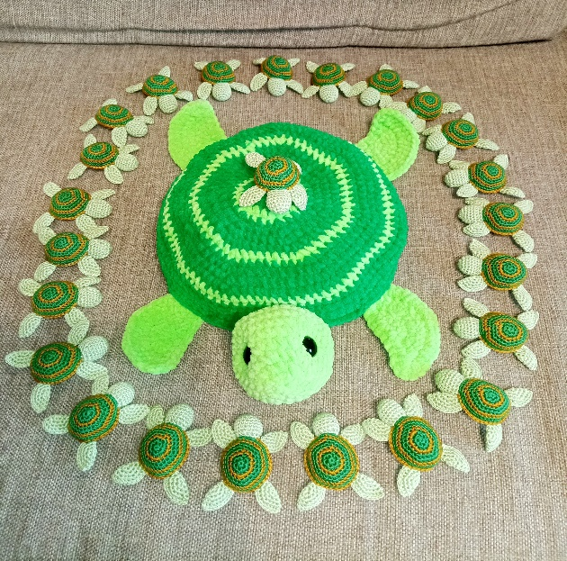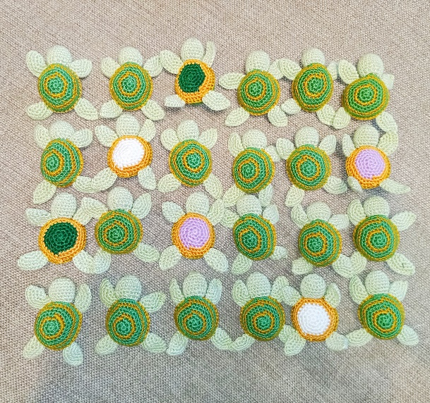
«Мемо-черепашки» — это развивающая игра, которая помогает тренировать память, внимание и цветовосприятие, сенсорное восприятие. Она представляет собой набор вязаных фигурок в виде черепашек, которые используются для поиска пар одинаковых элементов.
Как известно, память даёт возможность человеку накапливать, хранить и воспроизводить информацию. Хорошая память – отличный помощник в учёбе, в жизни, в работе. Поэтому детям нужно её развивать, а взрослым тренировать.
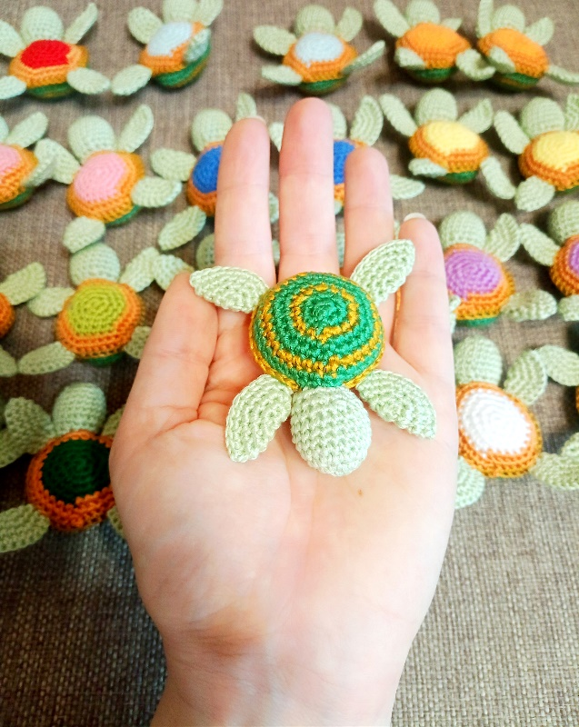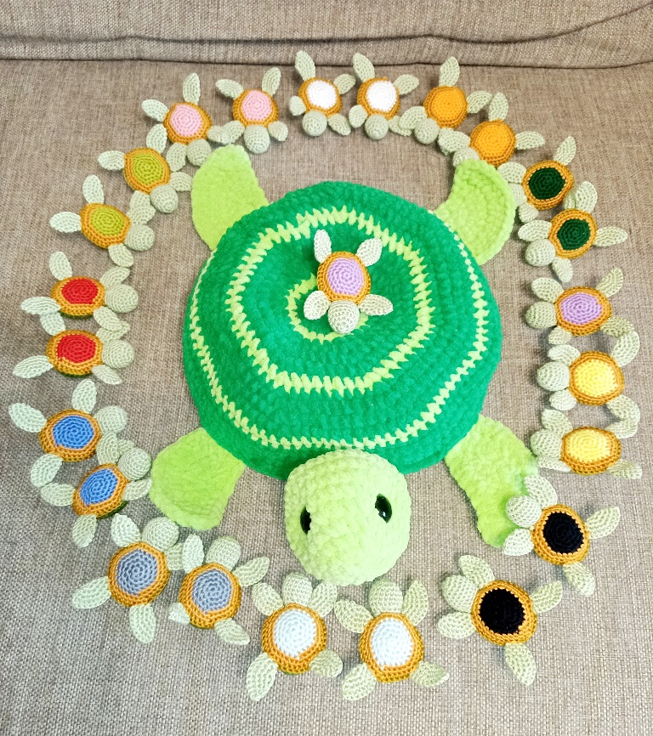

«Услышь такой же звук».
Цель: развивать фонематическое восприятие, как часть речевого развития.
В некоторых черепашках с брюшками разных цветов спрятаны «звучащие» элементы: шуршащая бумага, пищалки, бубенкики, гремелки. Цвет животиков разный, а звучание одинаковое. Таким образом, ребенок отвлекаясь от цветового сигнала брюшка, акцентируется на звучании игрушки и нужно найти такую же черепашку по звуку.

Вариант игры «Повтори цвета»
Цель игры: развивать мелкую моторику рук, координацию движений; развивать пространственное мышление, память, внимание, научить детей различать цвета, разбираться в том, какой цвет как называется, соотносить между собой одинаковые по цвету предметы.
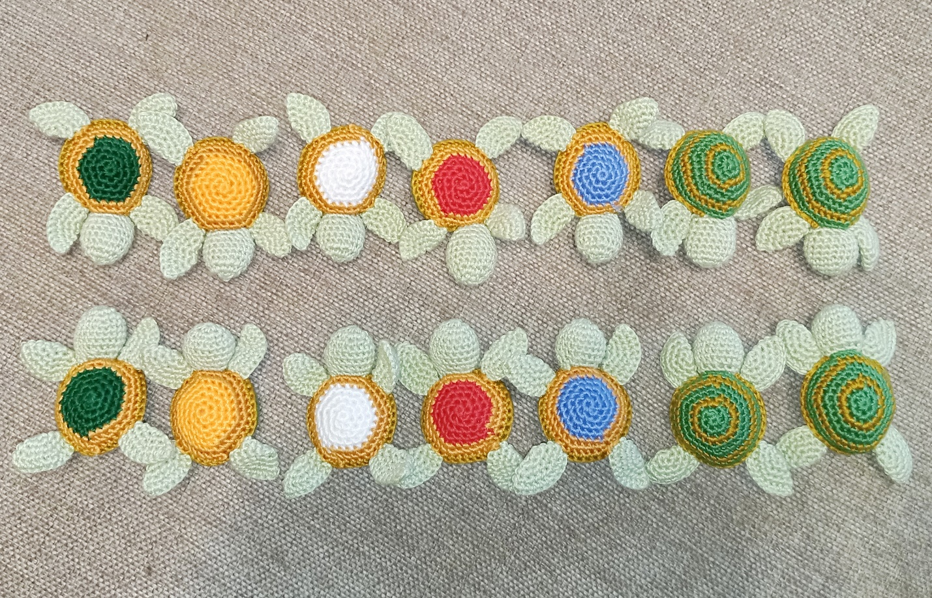
Взрослый делит всех черепашек на две одинаковые группы цветов по 12 штук в каждой. Затем, выбирает от 4 до 12 штук (в зависимости от возраста и тренированности ребёнка) с разными цветами брюшек. У ребёнка все черепашки лежат брюшками вниз. Взрослый переворачивает выбранных им черепашек животиками вверх, считает до 20 (если черепашек много, то лучше засечь минуту). Переворачивает игрушки панцирем вверх, а ребёнок должен из его набора выложить аналогичный ряд. Затем взрослый сверяет цвета своих черепашек с цветовым рядом ребёнка.

Развивающий потенциал
Игра способствует комплексному развитию ребёнка:
Тренирует зрительную память
Развивает внимание и мышление, логику и быстроту реакции.
Улучшает речевые навыки
Закрепляет понятия «одинаковые», «разные», «парные»
Помогает изучать цвета
Развивает фонематическое восприятие
Развивает элементарные математические навыки
Отрабатывает математические понятия больше, меньше, одинаково
Это пособие можно использовать в качестве счетного материала в пределах 25. Возможно составление и решение математических задач. Также возможно тренировать понятия «Маленький» и «Большой» (У меня маленький черепашонок, а у тебя большая черепаха. У черепашонка маленькая голова, а у черепахи большая и т.д.); отработка понятий «Больше» - «меньше» - «одинаково» (У меня 5 черепашек, а у тебя 2 черепашки. У кого больше, а у кого меньше? А как сделать, чтобы у нас было одинаково?)
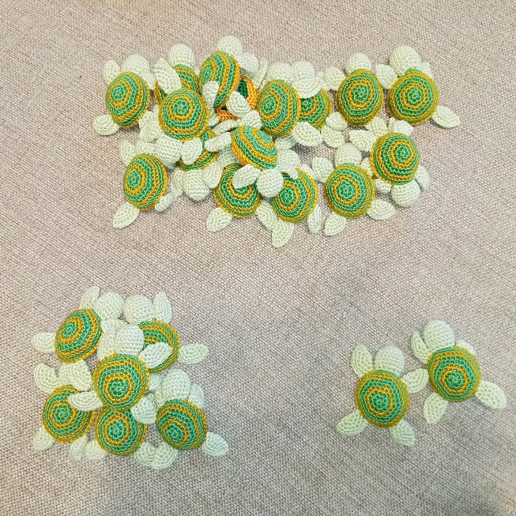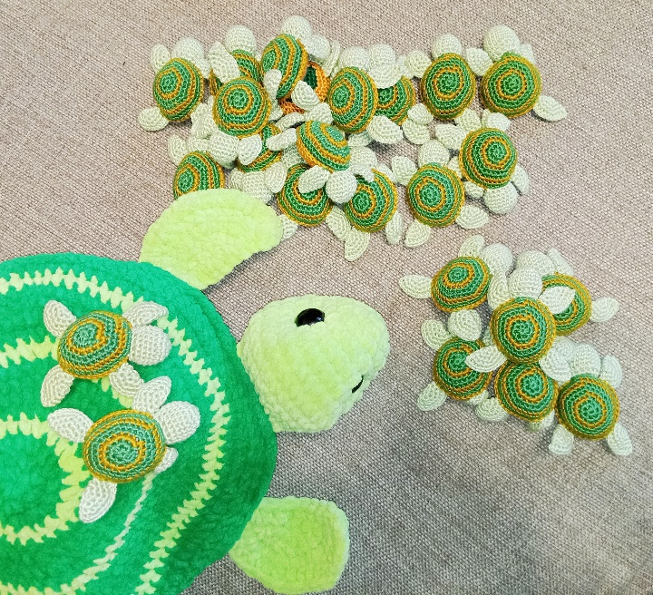
Главное достоинство данного пособия в том, что оно изготовлено вручную, их хлопковых ниток. Это экологически чистый материал. Сенсорно приятный и для детей, и для взрослых. Этих милых черепашек так и хочется взять в руки и поиграть с ними. Наполнитель – синтепух. Он мягкий, но благодаря вязанной поверхности игрушек, не вылезает наружу. Играя с детьми в такие приятные на ощупь игрушки поднимается настроение и создаётся приятная эмоциональная атмосфера, что, в свою очередь, только повышает развивающий потенциал игры, какой бы её вариант не был выбран. Ведь, игра – это серьёзно!

